HƯỚNG DẪN KẾT NỐI BLUETOOTH
Bước 1: Nối Module Bluetooth với module USB như hình
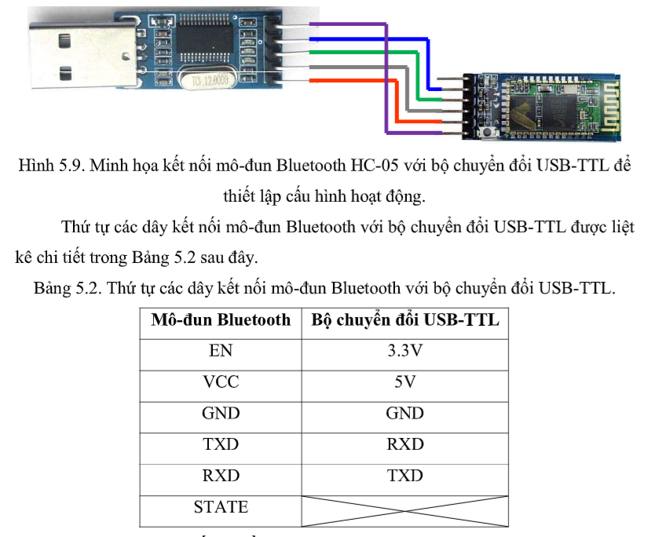
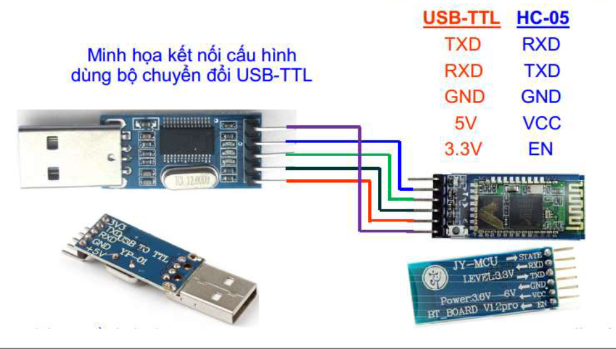
Bước 2: Setup Mode
Nhìn cái nút bấm ở module Bluetooth, vừa nhấn giữ cái nút đó, vừa cắm usb vào máy tính, đến khi nào cái led nó hiện chớp tắt chậm thì ok
Lưu ý: khi cắm USB mà nó ko nhận driver cần cài lại qua file P2303
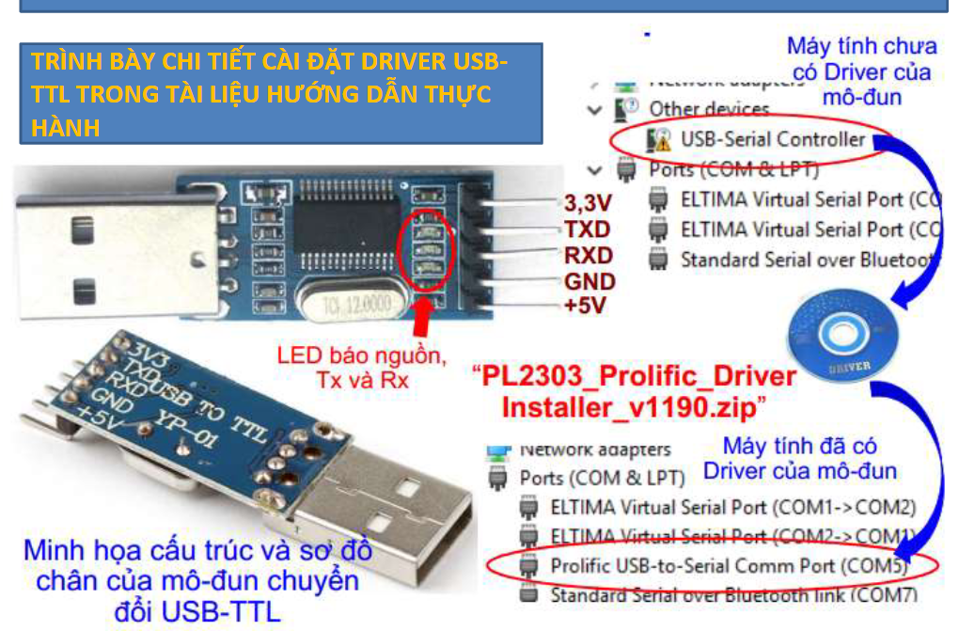
Bước 3: Setup solfware
Vô MikroC – Tool -> USART Terminal và setup nhu ảnh
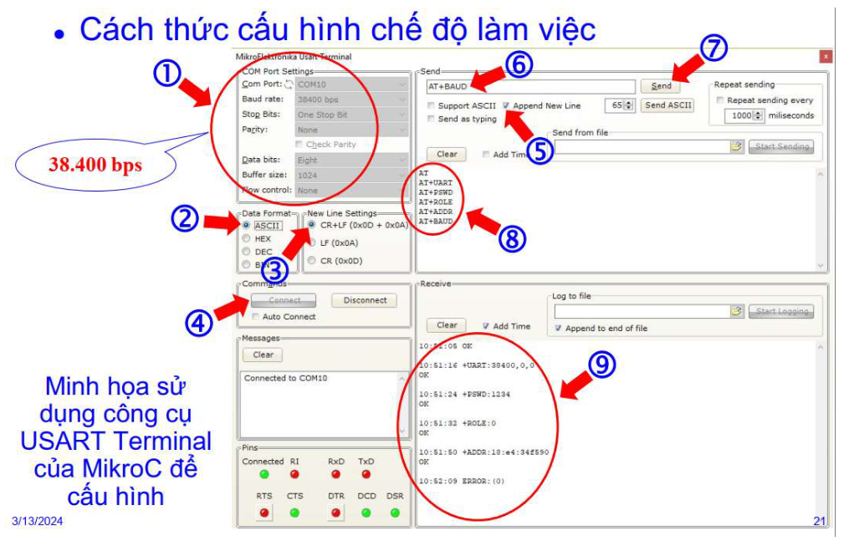
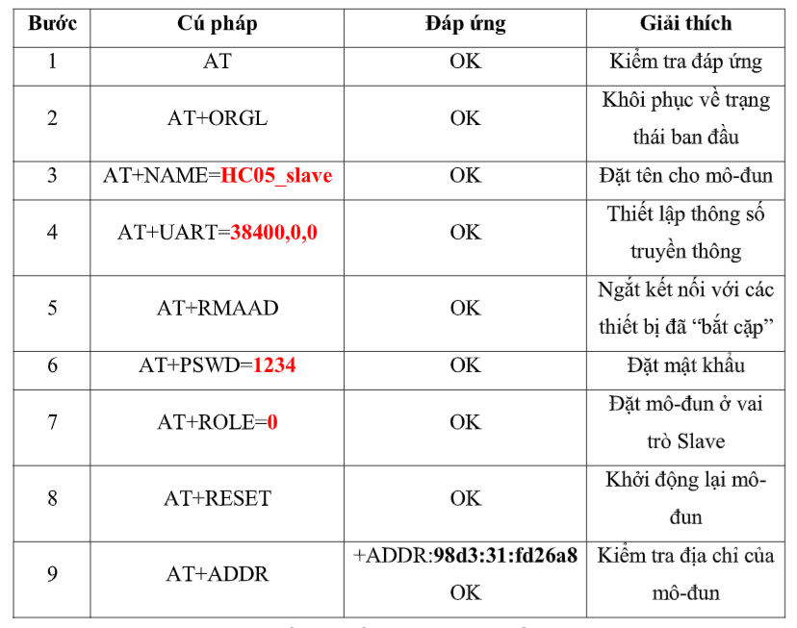
Lưu ý: Đặt tên là gì cx đc, HC05_Slave có thể là “An36”, “Seiba” v.v
Bước 4: Kết nối bluetooth
Vô Bluetooth & Devices, nhấn add device->bluetooth, ráng tìm thấy tên thiết bị đã setup name, vd: Seiba, connect với nó, pass như đã setup bên trên “1234”.

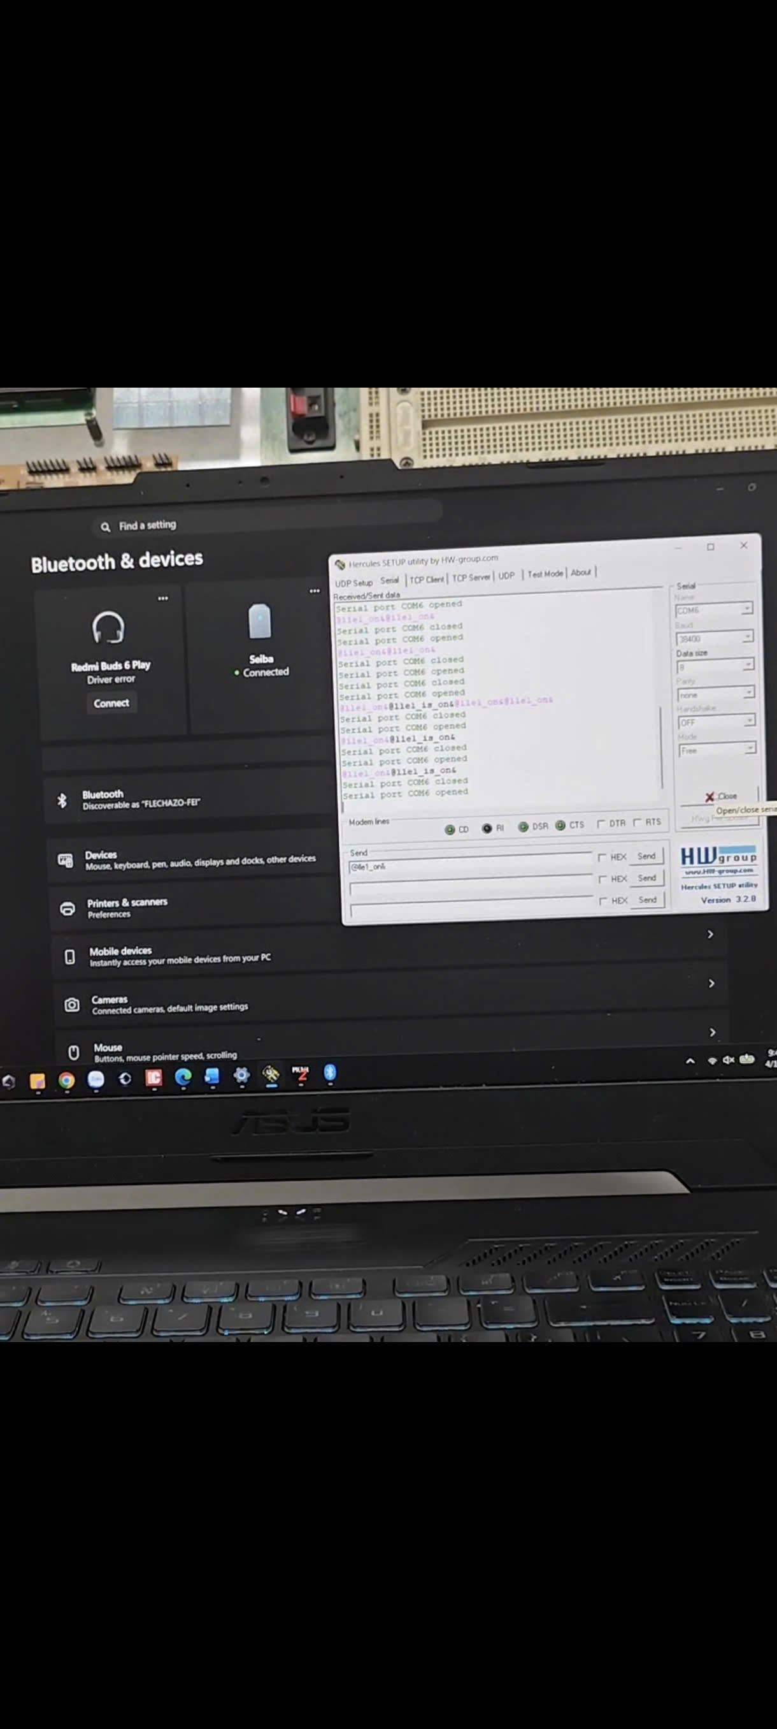
Lưu ý: Khi chưa kết nối với phần mềm/C# thì nó sẽ là disconnected, kết nối rồi nó mới hiện connected
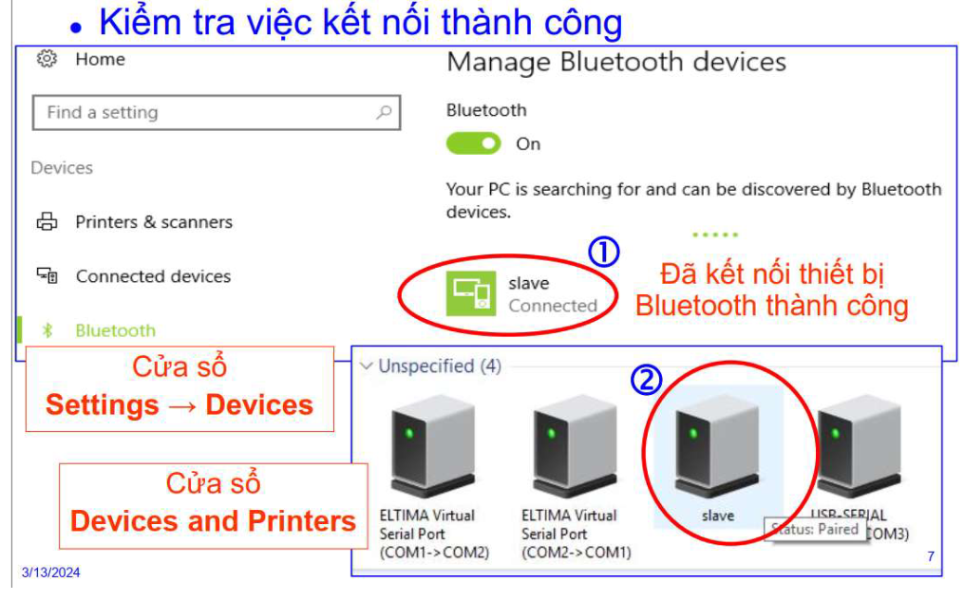
Kiểm tra cổng COM USB để tiến hành kết nối như sau:
Vô Bluetooth & Devices ->View more devices -> kéo tìm more Devices and printer settings -> click
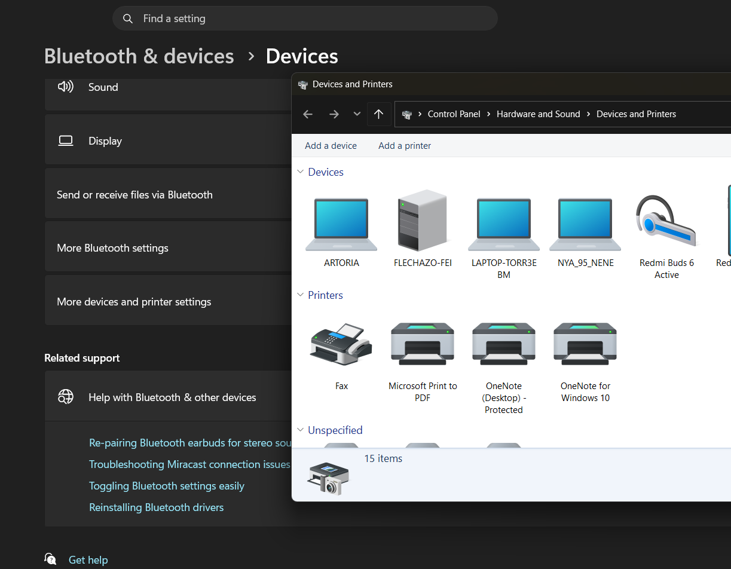
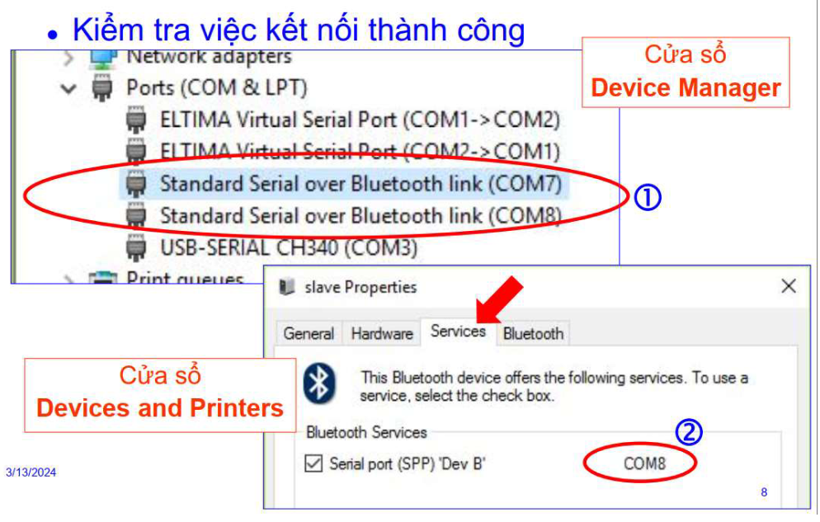
Bước 9: Kết nối
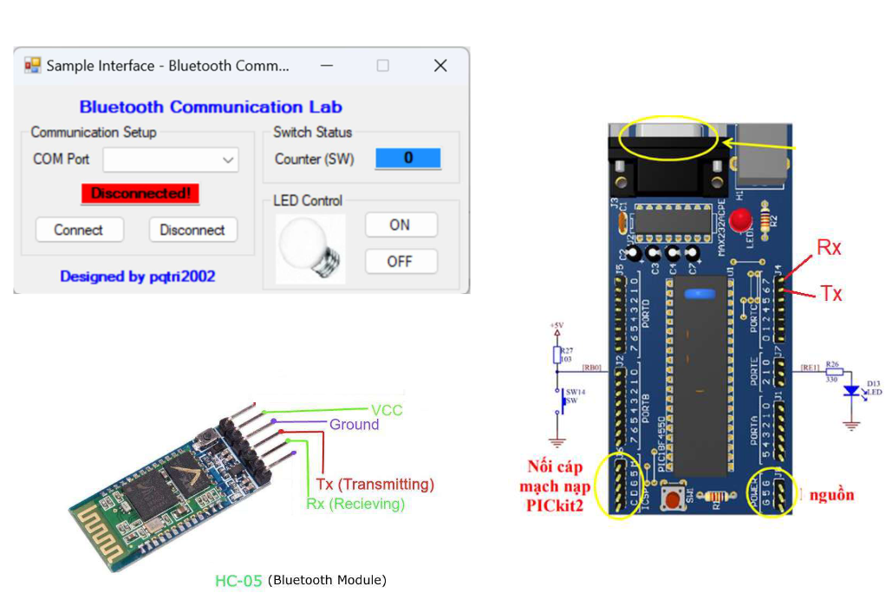
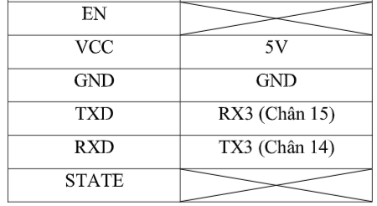
Bỏ USB đi, nối module Bluetooth với pic như ảnh, nhập COM port là COM đã xem ở bước 8, và connect

